Poznań 19 kwietnia 2023 roku

Informacja prasowa

Marszałkowie województw w mediach - jakie wrażenia wywierają na opinii publicznej? Raport PSMM Monitoring & More

PSMM Monitoring & More opublikował analizę podsumowującą przekaz medialny na temat marszałków wszystkich województw w Polsce. Badaniu poddano zarówno media tradycyjne, jak i profile własne marszałków w mediach społecznościowych (Facebook i Twitter). Kto i w jakich kanałach zdominował komunikację, a także jakie wrażenie wywarł na opinii publicznej?

Jak wynika z raportu PSMM Monitoring & More pozycja marszałków województw w mediach tradycyjnych nie pokrywa się z miarą zaangażowania osiąganą przez nich w źródłach społecznościowych. Liczba publikacji w mediach tradycyjnych (prasa i internet) jest ściśle związana z tym, co polskie media uznały za ważny temat.

Media tradycyjne: kto i w jaki sposób prezentuje działalność marszałków

Analizując liczbę artykułów, jakie ukazały się od stycznia do grudnia 2022 roku, najwięcej materiałów dotyczyło Adama Struzika (9 326 publikacji), marszałka Mazowsza, który publicznie atakował rząd m.in. w sprawie braku partycypacji w kosztach utrzymania służby zdrowia, czy rosnących cen energii. W kontekście dotarcia informacji, na pierwszym miejscu znajduje się marszałek Elżbieta Anna Polak, która w porównaniu z pozostałymi badanymi osobami miała w przekazie na swój temat największy udział mediów ogólnopolskich (206 301 705 kontaktów). Biorąc pod uwagę fakt, że cenniki reklamowe tych źrodeł są zazwyczaj wyższe od regionalnych, publikacje wzmiankujące marszałek Elżbietę Polak wygenerowały najwyższą wartość szacunkowego ekwiwalentu reklamowego – AVE (48 613 138 zł).

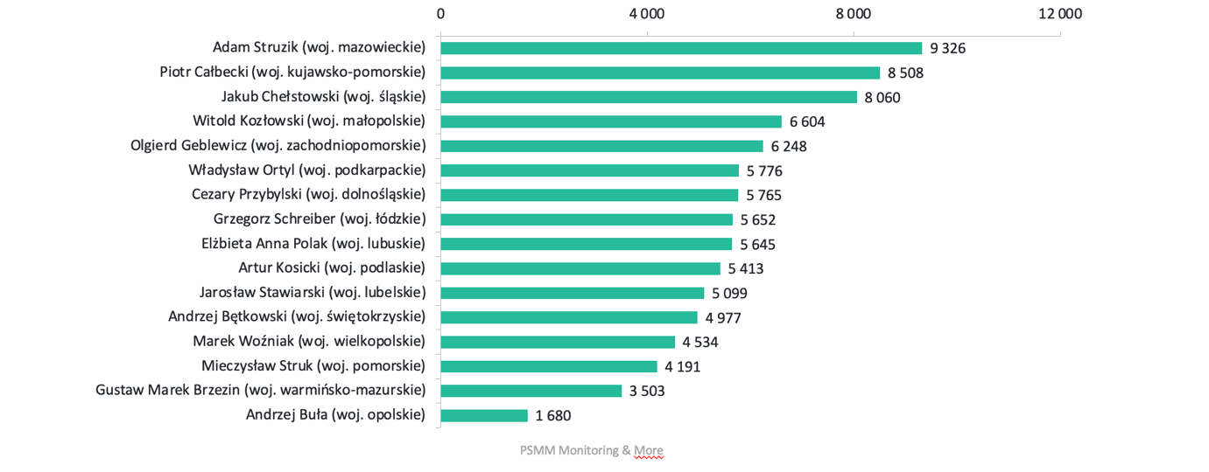

– Działalność publiczna marszałków województw była najczęściej przedmiotem zainteresowania regionalnych portali internetowych, ale to obecność w dużych, ogólnopolskich mediach zwracała szeroką uwagę odbiorców – tłumaczy Maciej Małkowski, Starszy Analityk Mediów w PSMM Monitoring & More. Jak dodaje: – Źródłem, które dominowało pod względem skali odbioru, było TVP Info. Too wynik licznych audycji wzmiankujących Elżbietę Polak (pokazywano ją ponad dwa razy częściej niż pozostałych marszałków razem wziętych), jednak co warto podkreślić, w negatywnym kontekście – publikacje dotyczyły oskarżeń między stroną rządową a politykami opozycji w sprawie katastrofy ekologicznej na Odrze. Z kolei Jakub Chełstowski po tym, jak doprowadził do zmiany władzy w województwie śląskim był częstym bohaterem audycji m.in. Radia ZET, RMF FM, TVN24 czy Polsatu. Odmienną, choć równie skuteczną drogę budowania medialności obrał Olgierd Geblewicz, komunikując głównie swój udział w lokalnych inwestycjach oraz wydarzeniach. Jego współpraca z Jerzym Owsiakiem, publiczne wspieranie WOŚP czy organizacja pomocy dla Ukrainy, były podejmowane m.in. przez Onet czy RMF FM.

Podsumowując, udział publikacji w mediach regionalnych zdecydowanie przewyższał liczbę publikacji w tytułach ogólnopolskich, jednak to one wygenerowały najwyższe zasięgi i dotarcie komunikatów do opinii publicznej. W trójce najaktywniejszych źródeł ogólnokrajowych znalazły się: portalsamorzadowy.pl, wnp.pl oraz eska.pl.

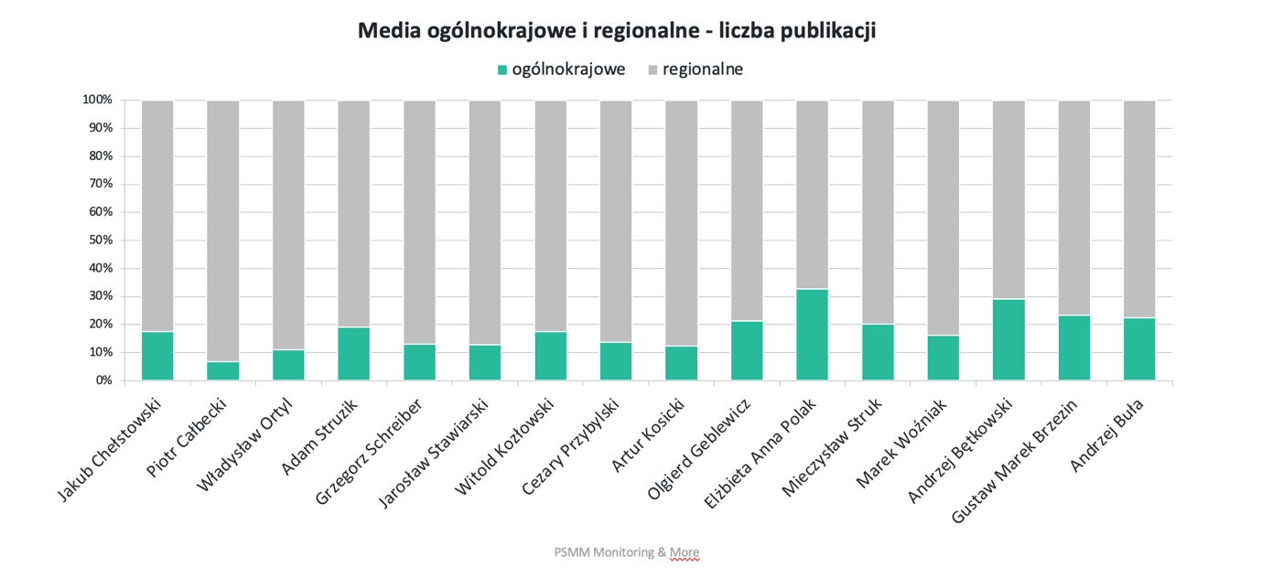

Marszałkowie województw w mediach społecznościowych

Przygotowana przez PSMM Monitoring & More analiza odnosi się również do aktywności marszałków w mediach społecznościowych. Biorąc pod uwagę kwestię zaangażowania odbiorców, spośród wszystkich nazwisk wybija się profil Olgierda Geblewicza, który swoją pozycję zawdzięcza dużej i zróżnicowanej aktywności – fotorelacjom z wydarzeń, konkursom, patronatom, prezentacjom lokalnych atrakcji.

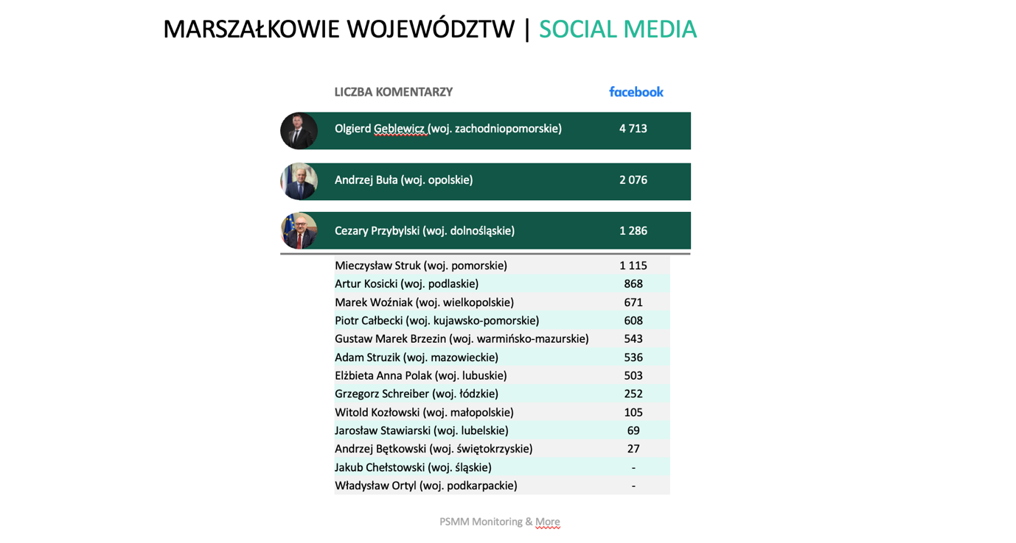

Z kolei Cezary Przybylski może pochwalić się największą liczbą obserwujących. Jego aktywność w mediach społecznościowych ma miejsce codziennie i skupia się głównie na rzeczowym dokumentowaniu działalności urzędniczej marszałka – opisy spotkań oraz wydarzeń, w których uczestniczył, czy opisy podejmowanych inicjatyw.

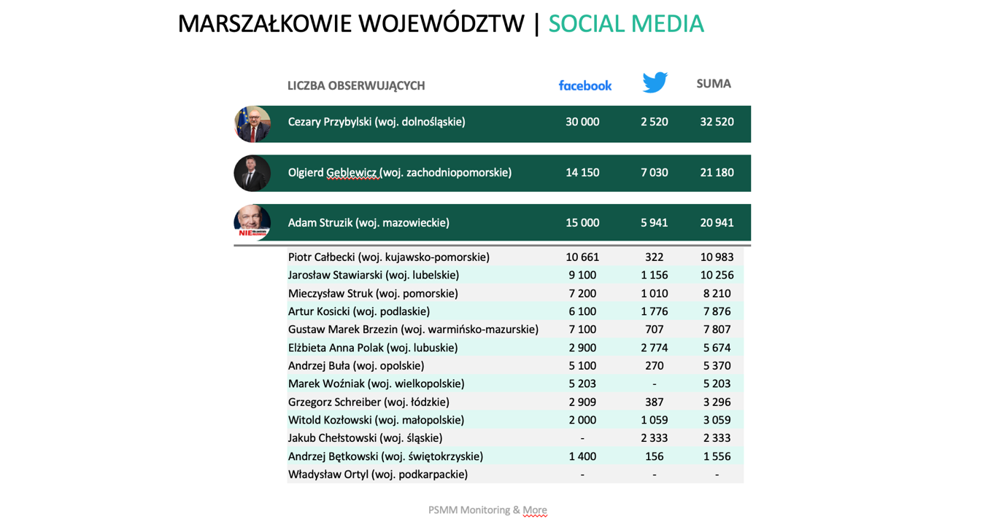

Dużą liczbę komentarzy oraz reakcji zaobserwowano na profilu Elżbiety Anny Polak. W zeszłym roku miało to związek m.in. z udziałem marszałek w debacie na temat katastrofy ekologicznej na Odrze. Dużo emocji wywołują także inne aktywności związane z bieżącą, krajową polityką. Dobrym przykładem jest tu np. umieszczenie zdjęć z Donaldem Tuskiem.

Michał Tkaczyszyn, Head of Sport & Public w Publicon Services zapytany o to, jak ocenia wizerunek marszałków w mediach tradycyjnych i społecznościowych, tłumaczy: – Analiza medialności marszałków województw jasno wskazuje, że mamy do czynienia z dwoma modelami ich funkcjonowania w mediach. Z jednej strony możemy obserwować polityków takich jak Elżbieta Polak czy Jakub Chełstowski, którzy największe zainteresowanie opinii publicznej wzbudzali w zeszłym roku, kiedy ich działalność nawiązywała do głównego podziału politycznego w Polsce i sporów wprost z niego wynikających. Z drugiej strony widzimy samorządowców takich jak Cezary Przybylski, który umiejętnie łączy ambicje związane z polityką ogólnopolską z projektami regionalnymi. Jego efektywna komunikacja sprawia, że może pochwalić się świetnymi wskaźnikami zaangażowania w profilach społecznościowych.

Więcej o medialności marszałków województw w raporcie PSMM Monitoring & More:

https://psmm.pl/wp-content/uploads/2023/04/medialnosc-marszalkow-wojewodztw-raport-medialny-i-xii-2022.pdf

PSMM Monitoring & More wyraża zgodę na pełną lub częściową publikację materiałów pod warunkiem podania źródła (pełna nazwa firmy tj. PSMM Monitoring & More).

Zapoznaj się z informacjami i raportami dla mediów: https://psmm.pl/dla-mediow/

Osoby do kontaktu:
Katarzyna Popławska
Kierownik działu marketingu i PR
PSMM Monitoring &Morekom: +48 697 410 680
kpoplawska@psmm.pl

www.psmm.pl
www.twitter.com/PSMMonitoring
www.facebook.com/PSMMonitoring

Katarzyna Pastuszka
Publicon Services Sp. z o.o.
Managing Partner

kom: +48 607 512 254
k.pastuszka@publicon.pl

